..
Versjon 1.6  Opprinnelig dato 1.12.2008  Sist endret 15.02.2012  KITH 21/08:2012

HIS 80415:2004
HIS 80415:2004 | Applikasjonskvittering  Informasjonsmodell, XML meldingsbeskrivelse og retningslinjer for bruk



Publikasjonens tittel: Applikasjonskvittering
Informasjonsmodell, XML meldingsbeskrivelse og retningslinjer for bruk

Teknisk standard nr.: HIS 80415:2004

Utgitt: 03/2013

Bestillingsnummer:
Utgitt av: Helsedirektoratet
Kontakt: Seksjon standardisering
Postadresse: Pb. 7000 St Olavs plass, 0130 Oslo
Besøksadresse: Universitetsgata 2, Oslo
Tlf.: 810 20 050
Faks: 24 16 30 01
www.helsedirektoratet.no

TITTEL
Applikasjonskvittering
Informasjonsmodell, XML meldingsbeskrivelse og retningslinjer for bruk
Versjon 1.0 rev2
Status: Til utbredelse

Forfatter(e)
Espen Stranger Seland og Annebeth Askevold
Oppdragsgiver(e)
Helsedirektoratet
Rapportnummer  HIS 80514:2004  KITH R15/04 | Dato  26.03.2013 | Antall sider  43 | Opprinnelig dato  21.11.2004 | Gradering  Åpen
Godkjent av
Jim Yang
Sammendrag
Dette dokumentet inneholder informasjonsinnhold og meldingsbeskrivelse for en generell applikasjonskvittering (AppRec). Rapporten inneholder informasjonsmodell beskrevet med UML, retningslinjer for bruk og implementering samt noen eksempler.
Applikasjonskvitteringen skal kunne benyttes for alle elektroniske meldinger, men nivået på feilmeldingene avgjøres av applikasjonen som sender kvitteringen.
Applikasjonskvitteringen vil alltid være en del av en forsendelsesprosess. Applikasjonskvitteringen er alltid en automatisk generert tilbakemelding på en spesifikk melding, og den skal inneholde referanse til meldingen eller forsendelsen den tilhører. Det har vært et ønske fra brukere og leverandører om felles retningslinjer for håndtering av applikasjonskvitteringen.
Dokumentet inneholder derfor retningslinjer for håndtering av applikasjonskvitteringen ved mottak selv om dette er uavhengig av selve meldingen.
Dokumentet er utvidet med flere presiseringer rundt bruk og implementeringer som en del av Nasjonalt meldingsløft.

Innhold
1 Dokumenthistorie 2
2 Innledning 4
2.1 Bakgrunn for revisjon 2 (Dokumentversjon v1.0 rev2) 4
2.2 Bakgrunn 4
2.3 Bruksområder 4
2.4 Utfordringer ved bruk av kvitteringsmeldinger 5
2.5 Prosess og kvalitetssikring 5
2.6 Om dette dokumentet 6
3 Meldingsflyt og bruksområder 7
3.1 Meldingens funksjon 7
3.2 Meldingsflyt 7
3.3 Retningslinjer for bruk av applikasjonskvittering 9
3.4 Rutiner for avvikshåndtering 11
3.5 Avsenderinformasjon i en applikasjonskvittering 11
4 DIM - Domene informasjonsmodell 15
4.1 Introduksjon 15
4.2 DIM-diagram 16
4.3 Pakke: Application Receipt 19
4.4 HTE-pakke (Helsetjenesteenhet) 21
4.5 Pakke for gjenbrukte klasser 25
5 Hierarkisk meldingsbeskrivelse og eksempler 26
5.1 Namespace 27
5.2 Eksempler 28
6 Kodeverk og meldingsidentifikasjon 31
6.1 Generelt om kodeverk 31
6.2 Status for mottak av melding (OID = 8258) 31
6.3 Feilmeldinger for applikasjonskvittering – Generelle (OID = 8221) 31
6.4 Meldingsspesifikke feilmeldinger 32
6.5 Meldingsidentifikatorer 34
7 Referanser 36
Vedlegg A Kvitteringsmeldinger og avviksmelding 38

Dokumenthistorie
Dato | Detaljer
21.11.2004 | Dokument versjon 1.0 opprettet
1.2.2008 | Dokument versjon 1.1 opprettet. Innholder følgende endringer:  - Nytt kodeverk for OriginalMsgId/MsgType: Meldingens funksjon (8279). Dette ble innført ved notat 22. juni 2007.
24.04.2008 | Dokumentversjon 1.0 rev2 opprettet.  Versjonsnummer på meldingsbeskrivelsen er endret til å være i samsvar med versjonsnummer på meldingen, men revisjonsnummer på rapporten er innført.  Undertittel har blitt utvidet og rapporten har fått nytt versjonsnummer, men beholdt rapportnummer. Versjonsnummer på meldingen er ikke endret.  Sammendraget er justert litt.  Dokumentet har fått omfattende utvidelser i kapittel 2 og 3 for å bidra til ensartet bruk.  Avsnitt 2.1 er nytt.  Avsnitt 2.5.1 er nytt.  Kapittel 3 er bearbeidet, og det er gjort flere innstramninger i forhold til bruk og oppfølging. Tidligere anbefaling om at feilmelding bør følge med ved negativ kvittering er endret til skal følge med. Presiseringer fra retningslinjedokumentet som var på høring er innarbeidet i dette kapittelet.  Avsnitt 3.5 er nytt.  Avsnitt 3.6 er nytt.  Kapittel 5: XML Schema er tatt ut av rapporten. XML eksemplene er oppdatert, og det henvises til filer på www.kith.no. Avsnitt 5.2 er erstattet med nytt avsnitt 6.2.  Avsnitt 6.1 er nytt (erstatter avsnitt 5.2 i forrige versjon av rapport)  Avsnitt 6.2: kodeverk 8221 - 2 koder er merket som utgått, en ny kode er lagt til og forklaring til bruk av noen koder er innført.  UML-attributtet error har fått denne tilleggsbeskrivelsen: XML-attributtet OT kan benyttes for å angi lokal tilleggsfeilmelding i tillegg til feilkoden. Kan spesielt være nyttig ved feilkoden X99 Annet.  Beskrivelsen av all informasjon under Sender er endret til at innholdet skal være identisk med mottakerinformasjon i mottatt fagmelding. XML-elementet Sender.Role har endret innhold til å returnere verdien fra mottatt melding og er ikke lenger fast.  Avsnitt 6.5 Kodeverk i tilknytning til helsetjenesteenhet er tatt ut fra rapporten. Alle kodeverk finnes på www.volven.no.  Kapittel 7: Kapittelet er utvidet med flere referanser.  Vedlegg A er nytt. Det er gjort mindre justeringer i teksten i forhold til retningslinjene som var på høring.  Vedlegg A i gammel rapport (Bruk av UML i figurer) er fjernet.
26.03.2013 | Feilretting:  Beskrivelse av innhold i XML-elementet Sender.Role er oppdatert i henhold til ny bruk beskrevet over.  "v" fjernet fra starten av MIGversion i beskrivelsen av elementet. Innholdet skal være versjonsnummer uten "v" først.

Innledning
Dette kapitlet gir en kort beskrivelse av dokumentet: Bakgrunn for arbeidet, bruksområder for dette dokumentet samt en kort oversikt over innholdet i dokumentet.

Bakgrunn for revisjon 2 (Dokumentversjon v1.0 rev2)
Applikasjonskvittering er en del av nasjonal samhandlingsarkitektur som er vedtatt å benyttes. Sending og mottak av applikasjonskvittering inngår i milepæl 1 i Nasjonalt meldingsløft. Dette innebærer at alle HF og legekontor skal kunne sende og motta applikasjonskvittering for alle meldinger innen 1. april 2009.
Erfaringer fra bruk blant annet i Midt-Norge har vist at applikasjonskvittering er implementert ulikt av EPJ-leverandører og at det er ulike rutiner for hvordan kvitteringen brukes i praksis. Meldingsdokumentasjonen er derfor utvidet med flere presiseringer og entydige retningslinjer for bruk og implementering. Det er viktig at det er enighet om hva en positiv og negativ applikasjonskvittering betyr for å kunne etablere systemuavhengige rutiner for oppfølging. Utvidelsene er gjort i samarbeid med sektoren, og presiseringene har vært på høring.

Bakgrunn
Elektroniske meldinger er nå sendt i flere år, men papirutskrifter blir fortsatt ofte ettersendt ‘for sikkerhets skyld’. Gode kvitteringsmekanismer er derfor etterspurt, og er en betingelse for at papir kan fjernes helt.
Gode kvitteringsmekanismer er en kvalitetssikring av forsendelsesprosessen og muliggjør bedre avvikskontroll og iverksetting av tiltak ved eventuelle avvik.

Bruksområder
Dette dokumentet inneholder informasjonsinnhold og meldingsbeskrivelse for en generell applikasjonskvittering (AppRec). Rapporten inneholder informasjonsmodell beskrevet med UML og figurer med hierarkisk meldingsbeskrivelse for XML Schema. Selve XML Schema ligger på www.kith.no. Dokumentet inneholder også retningslinjer for håndtering av applikasjonskvitteringen ved mottak selv om dette er uavhengig av selve meldingen.
En applikasjonskvittering benyttes for å gi bekreftelse på at overført informasjon er mottatt og kan leses av mottakende applikasjon, eventuelt varsle om mulige feil i forbindelse med mottaket. Applikasjonskvitteringen er alltid en automatisk generert tilbakemelding på en spesifikk melding, og den må alltid inneholde referanse til meldingen eller forsendelsen den tilhører. Meldingsbeskrivelsen for applikasjonskvittering i dette dokumentet skal kunne benyttes for alle elektroniske meldinger.
Applikasjonskvitteringen vil alltid være en del av en forsendelsesprosess i forbindelse med mottak av en melding, og det har vært et ønske fra brukere og leverandører om felles retningslinjer for håndtering av applikasjonskvitteringen.

Utfordringer ved bruk av kvitteringsmeldinger
Kvitteringsmeldinger alene sikrer ikke at meldingsavsender blir varslet om eventuelle problemer eller feil ved en forsendelse. Det er av stor betydning at kvitteringsmeldinger behandles likt hos alle meldingsmottagere uavhengig av system hvis elektronisk kommunikasjon skal kunne erstatte papir fullt og helt. Dette er viktig for å kunne etablere rutiner for å overvåke negative eller manglende kvittering. Det er viktig at negative eller manglende applikasjonskvittering blir varslet til riktig nivå hos meldingsavsender. Like viktig er det at brukeren ikke forstyrres unødig ved å motta mye ‘unødvendig’ informasjon.
Innføring av kvitteringsmeldinger må ikke medføre en varsling hver gang en kvitteringsmelding mottas, men det er viktig at mottager eller den som er satt opp som oppfølgingsansvarlig for sending og mottak av meldinger varsles når det mottas en negativ applikasjonskvittering.
Dette dokumentet tar ikke stilling til hvem som skal varsles, hvilke krav som bør stilles til overvåkning eller hvordan varslingen foregår.

Prosess og kvalitetssikring

Dokumentversjon v1.0-rev2
Rapporten er utvidet med flere presiseringer for bruk og behandlingsregler basert på erfaringer med at leverandørene har implementert applikasjonskvitteringen litt ulikt. Denne meldingsrevisjonen er utarbeidet i nært samarbeid med Helse Midt-Norge IT, brukere og leverandører, og erfaringer fra bruk danner grunnlaget for mange av presiseringene som er gjort i dokumentet. KITH takker for aktiv medvirkning og nyttige tilbakemeldinger fra sektoren.

Viktige innspill og forankring i sektoren har kommet via følgende prosesser:
- Arbeidsmøte med leverandører 22.01.2009
- Seminar i Nasjonalt meldingsløft for helseforetak og deres leverandører, 11.02.2009
- Aktiv e-postutveksling mellom flere leverandører igangsatt av en leverandør der det ble enighet om en del grunnleggende prinsipper.
- Innspill fra leverandører og helseregioner etter utsendt dokument med retningslinjer som nå er inkludert i dette dokumentet.

Dokumentversjon v1.0
Det foreliggende dokumentet er et resultat av en prosess der Rikstrygdeverket, en referansegruppe, brukere gjennom Elin-prosjektet og KITH har bidratt aktivt.
På fellesmøte for FG1/FG3 og Epikrise-henvisningsprosjektet 07. april 2003 ble det opprettet en referansegruppe som har bestått av følgende personer:
Sverre Nordgård, Helse Førde
Yngve Nyheim, Well Diagnostics AS
Sigbjørn Hellene, Infodoc
Jens Ellingsen, TietoEnator Healthcare
Ketil Arne Espnes, Midtnorsk Helsenett
Høsten 2004 ble det avholdt et arbeidsmøte med leverandører og aktive IT-miljøer som målgruppe med målsetting om å oppnå nasjonal konsensus og forståelse av hvordan applikasjonskvitteringen skal implementeres og benyttes. På bakgrunn av innspill på dette møtet er meldingen revidert, og versjon 1.0 publisert.
Dokumentet inneholder således en konsensus mellom disse partene på hvilken informasjon en applikasjonsmelding bør bære med seg samt håndteringen av denne.

Om dette dokumentet
Dokumentet er organisert på følgende måte:
Kap. 3 inneholder retningslinjer for og beskrivelse av hvordan en applikasjonskvittering skal håndteres. Spesielt avsnitt 3.3 er utvidet i forhold til opprinnelig dokument
Kap. 4 inneholder en ‘domene informasjonsmodell’ (DIM) for meldingene som representerer Applikasjonskvittering.
Kap. 5 inneholder hierarkisk oversikt over XML Schema samt eksempler.
Kap. 6 inneholder koder som blir brukt i tilknytning til meldingen.
Vedlegg A inneholder beskrivelse av kvitteringsmeldinger og avviksmelding.

KITH oppfordrer lesere av dette dokumentet til å rapportere eventuelle feil og mangler med dokumentet. KITH ønsker også kommentarer og erfaringer fra implementasjon.

Meldingsflyt og bruksområder

Meldingens funksjon
En applikasjonskvittering er alltid en tilbakemelding på en spesifikk meldingsinstans.
Applikasjonskvittering er en felles kvitteringsmelding som kan benyttes av alle system for alle meldinger. Applikasjonskvitteringen er et virkemiddel for å kunne fjerne parallell papirforsendelse, men applikasjonskvitteringen krever et apparat for å håndtere feil/avvik. Applikasjonskvittering sammen med ebXML-transportkvittering sikrer transport og overføring av informasjon, forutsatt at det er etablert rutiner som sikrer god behandling og oppfølging på riktig nivå ved feil eller avvik.
Applikasjonskvitteringen skal være en automatisk generert melding som sendes automatisk fra mottakende applikasjon (fagsystem/EPJ) tilbake til applikasjonen som sendte fagmeldingen. Det kreves ikke at meldingen skal åpnes før kvittering sendes.
Applikasjonskvitteringen skal være koblet til meldingen det kvitteres for på en entydig måte med MsgID eller annen meldingsspesifikk id til den aktuelle meldingen (se avsnitt 6.5).
Negativ applikasjonskvitteringen skal alltid inneholde en feilkode som sier noe om årsaken til at meldingen feiler. Det er utarbeidet et sett med generelle feilkoder som kan benyttes. Dette dokumentet beskriver noen generelle prinsipper som alltid skal gjelde. Spesifikke meldingsforløp (forretningsprosesser) kan etablere tilleggskrav og et utvidet regelverk for hvilke feilmeldinger som kan returneres. For å kunne etablere retningslinjer for hvordan avvik skal håndteres, må alle parter i et meldingsforløp vite hvilke regler som gjelder.
Manglende mottak av applikasjonskvittering er et varsel om at meldingen ikke er kommet frem til mottaker. Avsender av opprinnelig fagmelding bør iverksette tiltak når applikasjonskvittering ikke er kommet i retur innen et forhåndsdefinert tidsrom (se avsnitt 3.3.4 for flere detaljer.) Hvilke tiltak som bør iverksettes dekkes ikke av dette dokumentet.

Meldingsflyt
Med applikasjonskvittering menes en elektronisk bekreftelse og logging av at en elektronisk melding er kommet frem til mottaker. Dersom det har oppstått feil skal dette angis. Applikasjonskvitteringen er en generell kvitteringsmelding og kan benyttes for alle elektroniske meldinger.
Applikasjonskvitteringen har som formål å fortelle at meldingen er mottatt og klar for behandling i aktuelt fagsystem. Dette innebærer at ansvarlig helsepersonell kan lese innholdet i mottatt melding (dokument). Alternativt vil applikasjonskvitteringen gi avsender beskjed om at meldingen har feilet ved mottak og mottatt melding ikke kan behandles videre av mottakersystemet.
Applikasjonskvitteringen sendes mellom aktuelle fagsystemer på samme måten som andre meldinger kommuniseres. I meldingsflyten nedenfor er kun prosessen mellom fagsystemene som er beskrevet, og ikke den benyttede kommunikasjonsløsning. For informasjon om Rammeverk for elektronisk kommunikasjon i helsevesenet og ebXML, se referanse [3].
Meldingsflyten har følgende hovedpunkter:
- Avsender produserer meldingen sin, og sender den til mottaker.
- Meldingen mottas i mottakers fagsystem, og mottakersystemet utfører automatiske kontroller.
- På grunnlag av kontrollene produseres det en Applikasjonskvittering. Positiv applikasjonskvittering gir svaret ‘OK’. Negativ applikasjonskvittering gir svaret 'Avvist' eller ’OK, feil i delmelding’. Hvis meldingen sendes tilbake med status ‘Avvist’ eller ’OK, feil i delmelding’ skal det også sendes med en eller flere feilmeldinger.
Hvis meldingen sendes tilbake med status ’OK, feil i delmelding’ må det fremgå hvilken delmelding feilen er i.
Applikasjonskvittering skal sendes umiddelbart etter mottak i fagapplikasjonen.
- Det skal sendes en (og bare en) applikasjonskvittering per mottatt fagmelding fra hver mottaker i meldingen.
  - Flere forekomster av en melding med samme meldingsidentifikator til samme mottaker blir oppfattet som samme melding og skal ikke ha en ny applikasjonskvittering.
  - Positiv kvittering skal ikke kunne etterfølges av en negativ applikasjonskvittering på samme melding.
  - Det vil heller ikke sendes flere positive applikasjonskvitteringer på samme melding fra samme mottaker.
- Hvis en XML svarmelding inneholder flere ulike svarrapporter, skal det sendes en applikasjonskvittering per svarrapport (ServReport).
- Avvisning av en melding etter at positiv applikasjonskvittering er sendt må varsles med avviksmelding, telefon eller på annen måte.
Hvis bruker av opprinnelig avsendersystem skal gjøre noe på grunnlag av mottakers kontroller og tilbakemelding, f.eks. rette opp og sende en melding på nytt, starter prosessen på nytt.
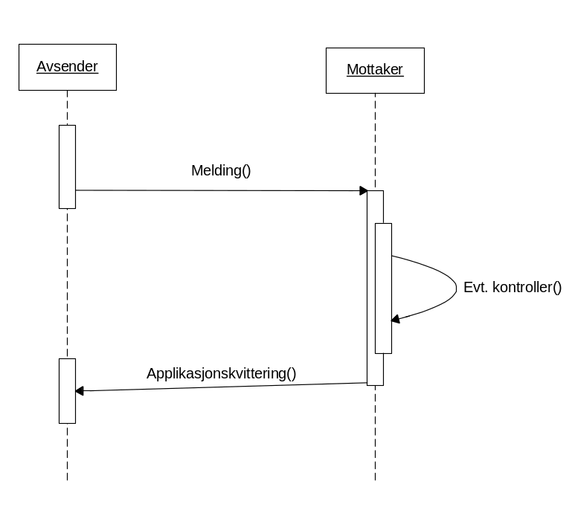
Figur 1 Sekvensdiagram for sending av melding med Applikasjonskvittering i retur.

Retningslinjer for bruk av applikasjonskvittering

Positiv applikasjonskvittering
En positiv applikasjonskvittering innebærer status = ‘OK’.
En positiv Applikasjonskvittering (Status =‘OK’) forteller at meldingen er mottatt og meldingen kan tolkes korrekt. Dette innebærer at meldingen er klar for videre behandling i det aktuelle fagsystem og ansvarlig personell kan lese innholdet i mottatt melding (dokument).
Positiv applikasjonskvittering sier ikke noe om det faglige innholdet er korrekt. En positiv applikasjonskvittering betyr heller ikke at mottaker overtar ansvar for pasienten.
For XML-meldinger innebærer en positiv applikasjonskvittering som minimum at mottatt XML-melding er gyldig og kan tolkes. Her er kravet absolutt, dvs. både feltformat og tegnsett må være korrekt i henhold til w3c.

Negativ applikasjonskvittering
Negativ applikasjonskvittering innebærer status = ‘Avvist’ eller status = ‘Feil i delmelding’. Status ‘Feil i delmelding’ er kun aktuell for enkelte meldingstyper.
Negativ kvittering betyr at mottakende applikasjon ikke kan tolke opplysningene. Ingen videre oppfølging kan ventes fra mottaker ved negativ applikasjonskvittering.
Merk: Det er viktig at negativ applikasjonskvittering ikke benyttes for å varsle om semantiske feil i meldingsinnholdet. Dette må kun gjøres dersom dette er avtalt gjennom forhåndsdefinerte forretningsprosesser mellom aktuelle aktører/systemer.
Ugyldig kodeverdi i et datafelt er for eksempel ikke grunnlag for å avvise en melding gjennom negativ applikasjonskvittering. Denne typen feil som omhandler kvalitet på informasjonsinnholdet må varsles med avviksmelding eller på annen måte.
Negativ applikasjonskvittering kan sendes i følgende situasjoner:
- Feil i XML validering (xml kan ikke tolkes/leses):.
Negativ kvittering skal returneres umiddelbart og meldingen vil ikke bli presentert for mottaker på annen måte enn i en logg over feilsendinger.
  - Feilkode T01, T02 eller T99 fra Kodeverk 8221 Feilmeldinger for applikasjonskvittering – Generelle skal benyttes
- Manglende organisasjonsnummer (eller HER-id) på toppnivå for aktuell mottaker: Applikasjonen må teste alle mottakere (inkludert kopimottakere) og returnere applikasjonskvittering for alle mottakere som hører til egen organisasjon. Hvis fagapplikasjonen ikke finner treff på egen organisasjon i noen oppgitte mottakere, tyder dette på feilsending og innholdet skal ikke presenteres for mottaker.
  - Feilkode E21 Mottaker er ikke korrekt eller feilkode E20 Lege finnes ikke fra Kodeverk 8221 Feilmeldinger for applikasjonskvittering – Generelle skal benyttes.
MERK: Ny kode er opprettet
- For epikriser og svarrapporter godtas det å sende negativ applikasjonskvittering hvis pasienten ikke finnes i mottakersystemet. Årsaken er at dette er meldinger som er svar på en henvisning eller rekvisisjon, eller mottaker har et oppfølgingsansvar for pasienten.
For andre meldingsstandarder kan en ikke sende negativ applikasjonskvittering dersom pasient ikke finnes i mottakersystemet uten at dette er beskrevet i tilhørende forretningsprosess. Henvisning og Rekvisisjon må alltid kunne mottas uten at pasienten er registrert i fagsystemet.
Spesifikke meldinger og meldingsforløp kan innføre meldingsspesifikke krav og må dokumenteres sammen med den enkelte forretningsprosessen til den aktuelle meldingen.
Hvis Status = ‘Avvist’ returneres i applikasjonskvitteringen er det viktig at dette varsles i EPJ på en god måte, og ikke kun vises i en meldingslogg som brukeren aktivt må følge opp. Tilhørende feilkode må vises.
Tilsvarende varsling i EPJ må skje når Status = 'OK, feil i delmelding' returneres i applikasjonskvitteringen. Her må både feilkoden og informasjon om hvilken delmelding feilen er funnet i.
Feilkoden med tilhørende kodetekst skal vises. EPJ-systemene kan legge inn egendefinert tilleggsinformasjon til de aktuelle feilkodene i XML-attributtet ‘OT’. Verdien i XML-attributtet ‘OT’ skal alltid vises når denne er med. Forhåndsdefinerte koder skal alltid benyttes som basis, verdien i ‘OT’ er kun tilleggsinformasjon. ‘OT’ kan for eksempel benyttes sammen med koden X99 Annet når feilkoden ikke er dekket av eksisterende koder, men ‘OT’ skal ikke benyttes sammen med X99 Annet der det finnes feilkoder som kan benyttes. Ønske om nye feilkoder kan meldes inn til meldingshjelp@kith.no.
Eksempel på feilmelding med tilleggsinformasjon:
<Error S=‘2.16.578.1.12.4.1.1.8221" V="E20" DN="Lege finnes ikke" OT="Legen har sluttet"/>

Logging og varsling
Sending og mottak av applikasjonskvitteringen skal alltid logges og det skal være mulig å sjekke loggen.
Kvitteringer for normal forsendelse skal logges, men ikke presenteres for bruker uten at brukeren ber om det.
Negative applikasjonskvitteringer (applikasjonskvittering med feilmelding) skal varsles (feilmelding).

Svar innen et gitt tidsrom
Sendte meldinger som det ikke er mottatt applikasjonskvittering for innenfor et definert tidsrom skal varsles i avsenders fagapplikasjon. Dette betyr at dersom en ikke har mottatt applikasjonskvittering innen det angitte tidsrommet er dette på linje med at negativ applikasjonskvittering er mottatt.
Gjennom erfaringer med praktisk bruk av applikasjonskvittering vil en vurdere tidsrommet for når en kan forvente at applikasjonskvitteringing vil mottas. Det kan være aktuelt å innføre ulike tidsrom for ulike meldingstyper, men dette vil ikke bli gjort uten at det er forankret i behov i sektoren. Spesielle regler for spesifikke meldinger og meldingsforløp må dokumenteres sammen med fagmeldingen(e).
Hvis opprinnelig avsender ikke har fått en applikasjonskvittering innen definert tidsrom, må avsender og/eller systemeier/meldingsansvarlig varsles i fagapplikasjonen.
I fastlegesystem anbefales det at avsender (legen) får beskjed om manglende kvittering. I sykehussystem og pleie- og omsorgssystem anbefales det at meldingsansvarlig får denne beskjeden.

Rutiner for avvikshåndtering
Det må etableres gode rutiner for håndtering av negative applikasjonskvitteringer, og for å kunne etablere gode rutiner er det viktig med forutsigbarhet og felles regelsett i forhold når og hva som varsles med applikasjonskvittering. Ved innføring av applikasjonskvittering for flere meldingsstandarder er det også viktig at leverandørene etablerer gode løsninger for hvordan negative og manglende applikasjonskvitteringer varsles.
For å kunne nyttegjøre seg applikasjonskvitteringen, må man ha etablert rutiner som sikrer god behandling og oppfølging på riktig nivå ved feil/avvik. Alle organisasjoner som sender og mottar elektroniske meldinger må ha et bevisst forhold til kontroll og oppfølging av negativ eller manglende applikasjonskvittering.
Negativ applikasjonskvittering fra primærmottaker skal medføre en aktiv handling hos avsender av fagmeldingen. Avsender bør da kontrollere at sendt melding hadde korrekt xml eller om det skjedde andre feil ved sendingen i henhold til oppgitte feilkoder i applikasjonskvitteringen. Dersom feil ikke finnes hos avsender bør mottaker kontaktes for å finne ut hvorfor negativ kvittering ble sendt.
Negativapplikasjonskvittering fra kopimottaker kan medføre en aktiv handling hos avsender av fagmeldingen.
Manglende applikasjonskvittering fra primærmottaker etter 4 dager skal medføre en aktiv handling hos avsender av fagmeldingen. Dette kan indikere at noe har feilet ved mottak (for eksempel feil ved dekryptering eller at xml ikke kunne leses/tolkes).
Noen kontrollspørsmål i forbindelse med etablering av rutiner for avvikshåndtering kan være:
- Hvilke rutiner er det behov for?
- Hvordan skal varsling skje?
- Hvem skal varsles ved mottak av feilmeldinger
- Hvem skal varsles ved manglende mottak av applikasjonskvittering

Avsenderinformasjon i en applikasjonskvittering
Når mottakers applikasjon har mottatt meldingen, skal det genereres en applikasjonskvittering per mottaker. Applikasjonskvitteringen genereres med utgangspunkt i mottatt melding, og ID for meldingen legges inn i applikasjonskvitteringen.
Informasjon om mottaker (navn og id) fra mottatt melding skal returneres i applikasjonskvitteringen som avsenderinformasjon, sammen med MsgId eller annen meldingsspesifikk id til den aktuelle meldingen (se avsnitt 6.5 for å riktig identifikator for aktuell melding).
På denne måten vil det fremgå klart av applikasjonskvitteringen hvem som er avsender av applikasjonskvitteringen, og det vil være mulig for avsendersystem å knytte mottatte applikasjonskvitteringer til riktig melding og mottaker, og verifisere at meldingene er mottatt av alle.

Eksempel – applikasjonskvitteringer for meldinger med kopimottaker:
Eksemplet er tatt fra en epkrise-melding. Meldingen inneholder en primærmottaker (Requester) og en kopimottaker (CopyDest), som vist nedenfor:

<CopyDest>
<Role V="COP" DN="Kopimottaker"/>
<HCP>
<Inst>
<Name>Utvika legekontor</Name>
<Id>999555333</Id>
<TypeId V="ENH" DN="Organisasjonsnummeret i Enhetsregister"/>
<HCPerson>
<Name>Lege Per Olsen</Name>
<Id>2134567</Id>
<TypeId V="HPR" DN="Helsepersonellnummer"/>
</HCPerson>
<AdditionalId>
<Id>55555.3</Id>
<Type V="HER" DN="HER-id"/>
</AdditionalId>
</Inst>
</HCP>
</CopyDest>
<Requester>
<!-- Henvisende instans: Lege -->
<Role V="REQ" DN="Rekvirent"/>
<HCP>
<Inst>
<Name> Kattskinnet legesenter</Name>
<Id>971318864</Id>
<TypeId V="ENH" DN="Organisasjonsnummeret i Enhetsregister"/>
<HCPerson>
<Name> August September</Name>
<Id>009144897</Id>
<TypeId V="HPR" DN="Helsepersonellnummer"/>
</HCPerson>
<AdditionalId>
<Id>3425.3</Id>
<Type V="HER" DN="HER-id"/>
</AdditionalId>
</Inst>
</HCP>
</Requester>
Når mottakeren genererer applikasjonskvittering for meldingen, skal avsenderinformasjonen være identisk med mottatt informasjon for den aktuelle mottaker, og alle id’er fra originalmeldingen skal være med i applikasjonskvitteringen.
OriginalMessageId/Id er lik ServProvId fra epikrisen for både kopimottaker og primærmotaker.
Kopimottaker gjør tilsvarende:
<Sender>
<Role V="REQ" DN="Rekvirent"/>
<HCP>
<Inst>
<Name>Kattskinnet legesenter</Name>
<Id>971318864</Id>
<TypeId V="ENH" DN="Organisasjonsnummeret i Enhetsregister"/>
<HCPerson>
<Name>August September</Name>
<Id>009144897</Id>
<TypeId V="HPR" DN="Helsepersonellnummer"/>
</HCPerson>
</Inst>
</HCP>
</Sender>
<Receiver>
…..
<OriginalMsgId>
<MsgType V="EPIKRISE" DN="Epikrise"/>
<IssueDate>2008-12-19T17:02:15</IssueDate>
<Id>a6967e6a-8c0a-4be4-a647-c921d3086423</Id>
</OriginalMsgId>
</AppRec>

Eksempel fra kopimottager:
<Sender>
<Role V="COP" DN="Kopimottaker"/>
<HCP>
<Inst>
<Name>Utvika legekontor</Name>
<Id>999555333</Id>
<TypeId V="ENH" DN="Organisasjonsnummeret i Enhetsregister"/>
<HCPerson>
<Name>Lege Per Olsen</Name>
<Id>2134567</Id>
<TypeId V="HPR" DN="Helsepersonellnummer"/>
</HCPerson>
<AdditionalId>
<Id>55555.3</Id>
<Type V="HER" DN="HER-id"/>
</AdditionalId>
</Inst>
</HCP>
</Sender>
<Receiver>
…
</Receiver>
<Status V="2" DN="Avvist"/>
<Error S="2.16.578.1.12.4.1.1.8221" V="E21" DN="Lege finnes ikke" OT="Legen har sluttet"/>
<OriginalMsgId>
<MsgType V="EPIKRISE" DN="Epikrise"/>
<IssueDate>2008-12-17T08:32:15</IssueDate>
<Id>a6967e6a-8c0a-4be4-a647-c921d3086423</Id>
</OriginalMsgId>
</AppRec>
Avsender av epikrisen (og dermed mottaker av applikasjonskvitteringen) må holde regnskap med meldingsid og mottakere:
OriginalMsgId/Id | Mottaker | Kvittert?
a6967e6a-8c0a-4be4-a647-c921d3086423 | 009144897 (HPR) | OK
a6967e6a-8c0a-4be4-a647-c921d3086423 | 2134567 (HPR) | Ikke OK

Hvis primærmottager og kopimottaker er ved samme virksomhet (for eksempel to leger ved samme legekontor) kan mottagersystemet praktisere duplikathåndtering og ikke tilgjengeliggjøre mer enn en melding i fagsystemet. Systemet skal likevel generere to applikasjonskvitteringer, en pr. mottaker.
Arbeidsprosessen i grove trinn:
- Skanne mottatt melding for mottakere og kopimottakere
- Vurdere mottatt melding ift. positiv eller negativ applikasjonskvittering
- For hver mottaker som identifiseres som lokal, generere applikasjonskvittering.

DIM - Domene informasjonsmodell
Dette kapitlet inneholder den overordnede informasjonsmodellen (DIM) for Applikasjonskvittering. DIM er i dette kapitlet beskrevet grafisk i form av UML-diagrammer som viser relasjoner mellom de involverte klassene (DIM-diagram) og tekstlig (tekstlig beskrivelse av klasser og deres attributter).

Introduksjon

Modelleringsmetoden
Domene informasjonsmodeller er bygd opp som objektorienterte modeller, med UML-notasjoner. DIM presenteres både grafisk (se avsnitt 4.2) og i form av tekstlige beskrivelser (se avsnitt 4.3).

Navnsetting
I den tekstlige beskrivelsen er det innført et kortnavn for hver klasse og hvert attributt. Kortnavnene vil bli benyttet som ”tagnavn”, hvis meldingen skal realiseres som en XML-melding.

Grafisk fremstilling av DIM
Den grafiske presentasjonen av modellen gir en visuell framstilling av informasjonen i form av klasser/objekter, relasjoner mellom disse og antall forekomster av de ulike klassene/objektene. Modellen er presentert i flere figurer med ulikt detaljeringsnivå.
Hver pakke er presentert i egne modeller, med koblinger mot tilstøtende klasser fra andre pakker.

Tekstlig beskrivelse av DIM
Den tekstlige presentasjonen beskriver i detalj hver enkelt klasse og tilhørende attributter og attributtgrupper.
Hvert attributt er av en bestemt datatype. Datatypene som er benyttet, er et subsett av HL7 sine datatyper. De er beskrevet i et separat dokument [2].

Repetisjon av DIM komponenter
Krav til repetisjon av en klasse er indikert ved kardinaliteten til relasjoner vist i den grafiske fremstillingen av DIM. Attributter som skal kunne være repeterbare, er skilt ut som egne klasser.

DIM-diagram

Pakker
Applikasjonskvitteringen er fordelt på følgende pakker:
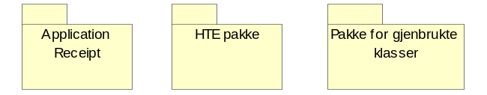
Figur 2 Pakker i Applikasjonskvittering

Full informasjonsmodell
Full informasjonsmodell med alle klasser og spesialiseringer er vist i figuren under.
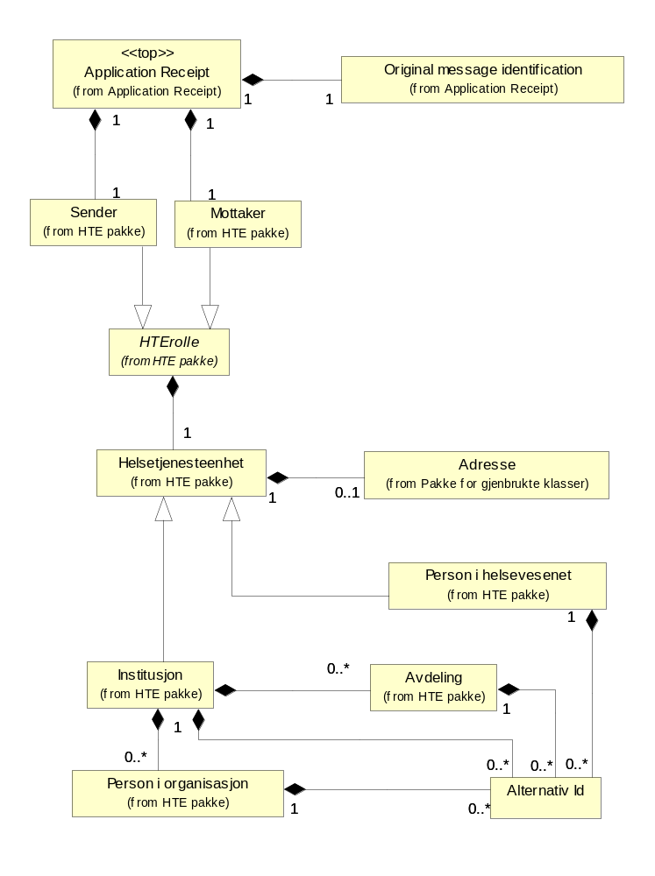
Figur 3 Full informasjonsmodell

Applikasjonskvittering
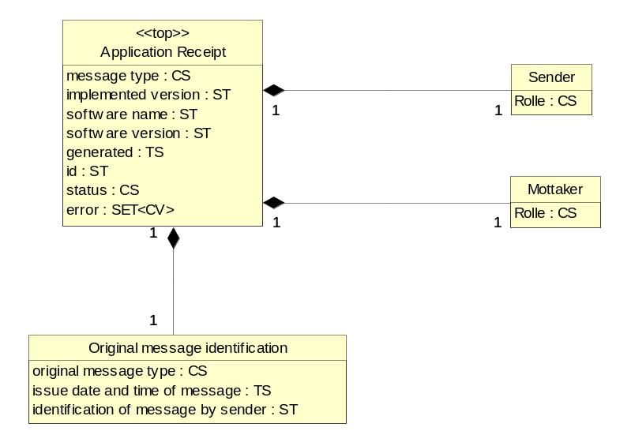
Figur 4 Applikasjonskvittering

HTE-pakke (Helsetjenesteenhet) og Pakke for gjenbrukte klasser
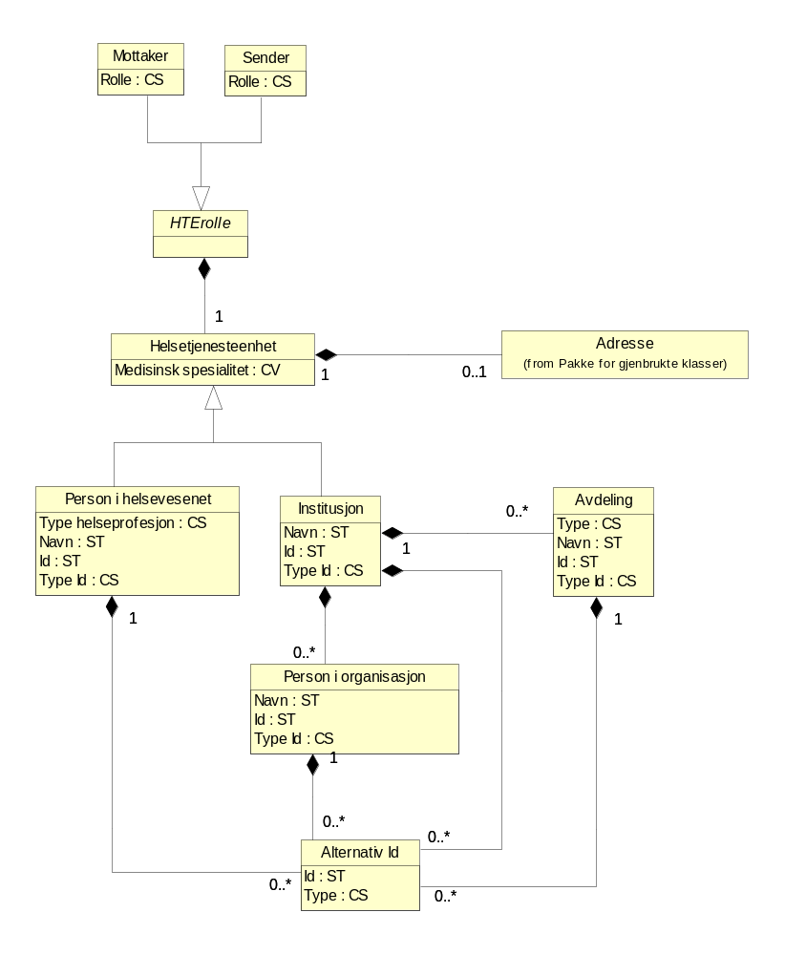
Figur 5 HTE-pakke (Helsetjenesteenhet)
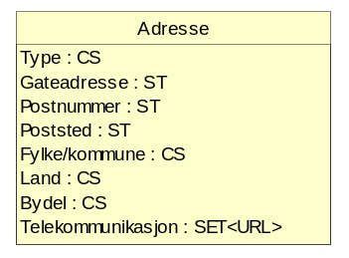
Figur 6 Adresse, fra Pakke for gjenbrukte klasser

Pakke: Application Receipt

Application Receipt (AppRec)
Applikasjonskvittering.

Assosierte klasser:

Inneholder 1 'Orginial message identification' 'by value'

Inneholder 1 'Sender' 'by value'

Inneholder 1 'Mottaker' 'by value'
Attributter | O | Type | Beskrivelse
message type (MsgType) | 1 | CS | Meldingens funksjon.  Bruk:  Kode for Applikasjonssvar skal inn her. Dette vil alltid være APPREC
implemented version (MIGversion) | 1 | ST | Spesifikasjon av benyttet implementasjon av meldingen (XML Schema). Feltet inneholder identifikasjon på formen "n ccyy-mm-dd".  Fast verdi:  "1.0 2004-11-21"
software name (SoftwareName) | 0..1 | ST | Navn på programvaren som sender/genererer applikasjonskvitteringen.
software version (SoftwareVersion) | 0..1 | ST | Versjon av programvaren som sender/genererer applikasjonskvitteringen.  Eksempler:  1.0
generated (GenDate) | 1 | TS | Tidspunkt for generering av meldingen angitt med dato og klokkeslett.  Eksempler:  2004-12-17T09:30:47
id (Id) | 1 | ST | Entydig referansenummer for meldingen.  Bruk:  Unik ID i form av en UUID.  Eksempler:  4c661458-c412-4c14-baae-7b096f64f6e7
status (Status) | 1 | CS | Status for behandling av mottatt melding som det kvitteres for.  Bruk:  Statusen kan være 'OK', ’OK, feil i delmelding’ eller 'Avvist'. Hvis 'OK' skal det ikke sendes noen feilmeldinger. Ved 'Avvist' skal det følge med en eller flere feilmeldinger (Error).  ’OK, feil i delmelding’ benyttes hvis originalmeldingen består av flere delmeldinger (f.eks. en serie laboratoriesvar eller legeregninger), og der det finnes feil ved én eller flere delmeldinger. Bruk forutsetter at resten av meldingen er OK.  Kodeverk: Status for mottak av melding (OID = 8258)  1 OK  2 Avvist  3 OK, feil i delmelding
error (Error) | 0..* | CV | Feilkode og beskrivelse.  Bruk:  Minimum en feilkode skal oppgis når status = 'Avvist' eller status='OK, feil i delmelding'.  Meldingstyper som benytter applikasjonskvitteringen kan ha et eget kodeverk for feilmeldinger hvis dette er beskrevet i forretningsprosessen.  Kodeverk som benyttes til feilmelding skal ha en OID, og en melding kan benytte flere ulike kodeverk.  Bruker man <Error> i meldingen skal ’Status’ settes til ’Avvist’ eller ’OK, feil i delmelding’.  XML-attributtet OT kan benyttes for å angi lokal tilleggsfeilmelding i tillegg til feilkoden. Kan spesielt være nyttig ved feilkoden X99 Annet.  Kodeverk: Feilmeldinger for applikasjonskvittering – Generelle (OID = 8221)

Original message identification (OriginalMsgId)
Benyttes for å referere til hvilken melding dette er et svar på.
Assosierte klasser:
Er en del av 1 'Application Receipt' 'by value'
Attributter | O | Type | Beskrivelse
original message type (MsgType) | 1 | CS | Meldingstypen applikasjonskvitteringen er et svar på  Bruk:  Alle meldinger skal ha tildelt en kode i kodeverk 8279. Kontakt meldingshjelp@kith.no hvis du mangler kode for den aktuelle meldingstypen.  Kodeverk: Meldingens funksjon (OID = 8279)
issue date and time of message (IssueDate) | 1 | TS | Tidspunkt for utstedelse av dokument/melding som det kvitteres på. Verdien skal hentes fra mottatt melding.  Bruk:  Tilsvarer GenDate i mottatte XML-meldinger.  Eksempler:  2004-11-17T09:24:21
identification of message by sender (Id) | 1 | ST | Den opprinnelige avsenders identifikasjon av dokument/melding.  Bruk:  Liste over hvilket datafelt fenne idenetifikatoren skal hentes fra for ulike meldinger ligger i kapittel 6  Eksempler:  ab2135d2-de00-11d7-902e-00007980d665

HTE-pakke (Helsetjenesteenhet)
Opplysninger om en helsetjenesteenhet.
En helsetjenesteenhet kan være en institusjon (eventuelt en avdeling ved en institusjon), en aktør (person) i helsevesenet eller en aktør ved en institusjon/avdeling.
Eksempler:
Privatpraktiserende lege, sykehus, overlegen ved kirurgisk avdeling på et sykehus.
Assosierte klasser:
Konkret klasse, spesialiserer som 'Institusjon' , 'Person i helsevesenet'
Er en del av 'HTErolle' 'by value'
Inneholder 0..1 'Adresse' 'by value'
Attributter | O | Type | Beskrivelse
Medisinsk spesialitet (MedSpeciality) | 0..1 | CV | Kode for medisinsk spesialitet for aktuelle helsetjenesteenhet.  En helsetjenesteenhet kan ha flere medisinske spesialiteter, men kun den som er av interesse i den gitte sammenhengen tas med her.  Kodeverk: Fagområde (OID = 8451)

Person i helsevesenet (HCProf)
Person i helsevesenet som er involvert direkte eller indirekte i å yte helsetjenester til en pasient.
Merknad:
Denne klassen vil vanligvis ikke bli benyttet i Applikasjonskvittering siden HCPerson ikke skal benyttes for avsender og mottaker.
Assosierte klasser:
Spesialisering av 'Helsetjenesteenhet'
Inneholder 0..* ’Alternativ id’ ’by value’
Attributter | O | Type | Beskrivelse
Type helseprofesjon (Type) | 0..1 | CS | Profesjon for aktuelle person i helsevesenet.  Kodeverk: Kategori helsepersonell (ID = 9060)
Navn (Name) | 0..1 | ST | Navn på person.  Navnet presenteres som en samlet streng for presentasjon (i motsetning til navn på pasient).  Eksempler:  "Ole Olsen", "Lege Per Nilsen"
Id (Id) | 0..1 | ST | Identifikator for personen.  HPR-nummer skal benyttes i de fleste sammenhenger.  Må benyttes sammen med "Type id".
Type Id (TypeId) | 0..1 | CS | Kode for type identifikator for personen.  Må angis dersom "Id" er angitt.  Kodeverk: Type identifikasjon av person i helsevesenet (OID = 8241)

HTErolle (HcpPointer)
Helsetjenesteenhet i en gitt rolle.
Eksempler:
Rekvirent, tjenesteyter, kopimottaker
Assosierte klasser:
Abstrakt klasse, spesialiserer som 'Sender' , 'Mottaker'
Inneholder 1 'Helsetjenesteenhet' 'by value'

Institusjon (Inst)
Institusjon i helsevesenet.
Eksempler:
Sykehus, apotek, legepraksis
Assosierte klasser:
Spesialisering av 'Helsetjenesteenhet'
Inneholder 0..* 'Avdeling' 'by value'
Inneholder 0..* 'Person i organisasjon' 'by value'
Inneholder 0..* 'Alternativ id' 'by value'
Attributter | O | Type | Beskrivelse
Navn (Name) | 0..1 | ST | Navn på institusjon angitt som offisielt navn.  Eksempler:  "St. Olavs hospital", "Universitetssykehuset i Nord-Norge"
Id (Id) | 0..1 | ST | Identifikator for institusjonen.  Må benyttes sammen med "Type id".
Type Id (TypeId) | 0..1 | CS | Kode for type identifikator.  Må angis dersom "Id" er angitt.  Kodeverk: ID-typer for organisatoriske enheter (OID = 9051)

Sender (Sender)
Assosierte klasser:
Spesialisering av 'HTErolle'
Er en del av 1 'Application Receipt' 'by value'
Er en del av 'Helsetjenesteenhet' 'by value'
Attributter | O | Type | Beskrivelse
Rolle (Role) | 0..1 | CS | Kode for aktuelle rolle til en helsetjenesteenhet. Innholdet skal angi avsenders rolle ved mottaket av meldingen det kvitteres for.  Eksempler:  V="REQ" DN="Rekvirent"  V="COP" DN="Kopimottaker"

Mottaker (Receiver)
Assosierte klasser:
Spesialisering av 'HTErolle'
Er en del av 1 'Application Receipt' 'by value'
Er en del av 'Helsetjenesteenhet' 'by value'
Attributter | O | Type | Beskrivelse
Rolle (Role) | 0..1 | CS | Kode for aktuelle rolle til en helsetjenesteenhet.  Fast kodeverdi:  RECEIVER Mottaker

Avdeling (Dept)
Opplysninger om avdeling.
Forutsetter at institusjon er angitt.
Eksempler:
Kirurgisk avdeling
Assosierte klasser:
Er en del av 'Institusjon' 'by value'
Inneholder 0..* 'Alternativ id' 'by value'
Attributter | O | Type | Beskrivelse
Type (Type) | 0..1 | CS | Kode for type avdeling (sengeavdeling, serviceavdeling etc.).  Benyttes foreløpig ikke.
Navn (Name) | 0..1 | ST | Navn på avdeling angitt som offisielt navn.  Eksempler:  "Kirurgisk avdeling"
Id (Id) | 0..1 | ST | Identifikator for avdelingen.  Må benyttes sammen med "Type id".
Type Id (TypeId) | 0..1 | CS | Kode for type identifikator.  Må angis dersom "Id" er angitt.  Kodeverk: ID-typer for organisatoriske enheter (OID = 9051)

Person i organisasjon (HCPerson)
Person i helsevesenet som er del av en institusjon eller avdeling.
Assosierte klasser:
Er en del av 'Institusjon' 'by value'
Inneholder 0..* 'Alternativ id' 'by value'
Attributter | O | Type | Beskrivelse
Navn (Name) | 0..1 | ST | Navn på person i organisasjon.
Id (Id) | 0..1 | ST | Identifikator for personen.  Må benyttes sammen med "Type id".
Type Id (TypeId) | 0..1 | CS | Kode for type identifikator.  Må angis dersom "Id" er angitt.  Kodeverk: Type identifikasjon av person i helsevesenet (OID = 8241)

Alternativ id (AdditionalId)

Annen identifikasjon som tilknyttede enhet er eller har vært kjent under.

Assosierte klasser:

Er en del av 'Institusjon' 'by value'

Er en del av 'Avdeling' 'by value'

Er en del av 'Person i organisasjon' 'by value'

Er en del av 'Person i helsevesenet' 'by value'
Attributter | O | Type | Beskrivelse
Id (Id) | 1 | ST | Alternativ identifikasjon
Type (Type) | 1 | CS | Kode for type alternativ ID.  Kodeverk: Type identifikasjon (OID = 8268)

Pakke for gjenbrukte klasser

Adresse (Address)
Adresse.
Assosierte klasser:
Er en del av 1 'Helsetjenesteenhet' 'by value'

Attributter | O | Type | Beskrivelse
Type (Type) | 1 | CS | Kode for type adresse.  Kodeverk: Adressetype (OID = 3401)
Gateadresse (StreetAdr) | 0..1 | ST | Gateadresse.  Eksempler:  "Storgaten 5"
Postnummer (PostalCode) | 0..1 | ST | Postnummer.  Eksempler:  "5001"
Poststed (City) | 0..1 | ST | Poststed.  Eksempler:  "Bergen"
Fylke/kommune (County) | 0..1 | CS | Angivelse av kode for fylke og/eller kommune i henhold til SSBs kodeverk for fylkes/kommunenr.  Eksempler:  "1201"
Land (Country) | 0..1 | CS | Kode for land iht. ISO 3166.  Benyttes vanligvis kun for adresser i utlandet.  Eksempler:  "DK"
Bydel (CityDistr) | 0..1 | CS | Kode for angivelse av administrativ del av by i henhold til lokale kodeverk.
Telekommunikasjon (TeleAddress) | 0..* | URL | Telekommunikasjonsadresse inkludert type.  Eksempler:  "tel:+4712345678" (Telefonnummer)  "mailto:test.lege@testlegeontor.no" (Edi-adresse)

Hierarkisk meldingsbeskrivelse og eksempler
Meldingsbeskrivelsen gjelder for XML, og det er laget en skjemadefinisjon ved hjelp av XML Schema (XSD). Kun hierarkisk oversikt over meldingen vises her. XML Schema kan lastes ned fra www.kith.no.
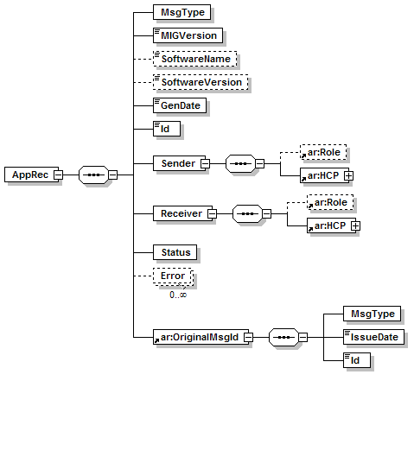
Figur 7 Applikasjonskvittering (AppRec-v1-2004-11-21.xsd). Se under for utvidelse av HCP.
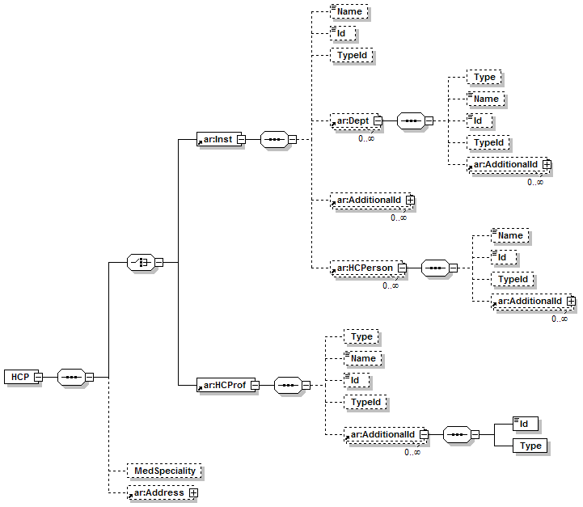
Figur 8 HCP (Helsetjenesteenhet)
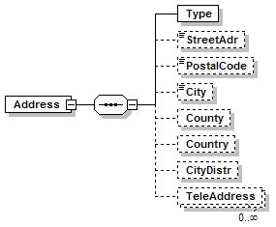
Figur 9 Adresse

Namespace
Meldingens namespace (navnerom) er per dags dato
http://www.kith.no/xmlstds/apprec/2004-11-21
Prefiks er
ar
Siste versjon samt skjemadefinisjonsfil (XSD) kan finnes på
www.kith.no

Eksempler

Melding med svar 'OK'
<?xml version="1.0" encoding="UTF-8"?>
<AppRec xmlns="http://www.kith.no/xmlstds/apprec/2004-11-21" xmlns:xsd="http://www.w3.org/2001/XMLSchema.xsd" xmlns:xsi="http://www.w3.org/2001/XMLSchema-instance" xsi:schemaLocation="http://www.kith.no/xmlstds/apprec/2004-11-21 AppRec-v1-2004-11-21.xsd">
<MsgType V="APPREC"/>
<MIGversion>1.0 2004-11-21</MIGversion>
<GenDate>2008-12-17T10:31:07</GenDate>
<Id>1d6b0e00-33a1-11de-9255-0002a5d5c51b</Id>
<Sender>
<Role V="COP" DN="Kopimottaker"/>
<HCP>
<Inst>
<Name>Vassenden legekontor</Name>
<Id>974793539</Id>
<TypeId V="ENH" DN="Organisasjonsnummeret i Enhetsregister"/>
<HCPerson>
<Name>Rita Lin</Name>
<Id>9144900</Id>
<TypeId V="HPR" DN="Helsepersonellnummer"/>
</HCPerson>
</Inst>
</HCP>
</Sender>
<Receiver>
<Role V="RECEIVER"/>
<HCP>
<Inst>
<Name>Køfri sykehus HF</Name>
<Id>974744570</Id>
<TypeId V="ENH" DN="Organisasjonsnummeret i Enhetsregister"/>
</Inst>
</HCP>
</Receiver>
<Status V="1" DN="OK"/>
<OriginalMsgId>
<MsgType V="EPIKRISE" DN="Epikrise"/>
<IssueDate>2008-12-17T08:32:15</IssueDate>
<Id>a6967e6a-8c0a-4be4-a647-c921d3086423</Id>
</OriginalMsgId>
</AppRec>

Melding med svar ’Avvist’
<?xml version="1.0" encoding="UTF-8"?>
<AppRec xmlns="http://www.kith.no/xmlstds/apprec/2004-11-21" xmlns:xsd="http://www.w3.org/2001/XMLSchema.xsd" xmlns:xsi="http://www.w3.org/2001/XMLSchema-instance" xsi:schemaLocation="http://www.kith.no/xmlstds/apprec/2004-11-21 AppRec-v1-2004-11-21.xsd">
<MsgType V="APPREC" DN="Applikasjonskvittering"/>
<MIGversion>1.0 2008-11-21</MIGversion>
<GenDate>2008-12-17T09:30:47</GenDate>
<Id>8d018d60-336b-11de-8bd7-0002a5d5c51b</Id>
<Sender>
<Role V="REQ" DN="Rekvirent />
<HCP>
<Inst>
<Name>Køfri sykehus HF</Name>
<Id>974744570</Id>
<TypeId V="ENH" DN="Organisasjonsnummeret i Enhetsregister"/>
</Inst>
</HCP>
</Sender>
<Receiver>
<Role V="RECEIVER"/>
<HCP>
<Inst>
<Name>Kattskinnet legesenter</Name>
<Id>971318864</Id>
<TypeId V="ENH" DN="Organisasjonsnummeret i Enhetsregister"/>
<HCPerson>
<Name>August September</Name>
<Id>009144897</Id>
<TypeId V="HPR" DN="Helsepersonellnummer"/>
</HCPerson>
</Inst>
</HCP>
</Receiver>
<Status V="2" DN="Avvist"/>
<Error S="2.16.578.1.12.4.1.1.8221" V="E20" DN="Lege finnes ikke" OT="Legen har sluttet"/>
<OriginalMsgId>
<MsgType V="EPIKRISE" DN="Epikrise"/>
<IssueDate>2008-12-17T08:32:15</IssueDate>
<Id>a6967e6a-8c0a-4be4-a647-c921d3086423</Id>
</OriginalMsgId>
</AppRec>

Melding med svar ’OK, feil i delmelding’
<?xml version="1.0" encoding="UTF-8"?>
<AppRec xmlns="http://www.kith.no/xmlstds/apprec/2004-11-21" xmlns:xsd="http://www.w3.org/2001/XMLSchema.xsd" xmlns:xsi="http://www.w3.org/2001/XMLSchema-instance" xsi:schemaLocation="http://www.kith.no/xmlstds/apprec/2004-11-21 AppRec-v1-2004-11-21.xsd">
<MsgType V="APPREC"/>
<MIGversion>1.0 2004-11-21</MIGversion>
<GenDate>2009-03-19T09:30:47</GenDate>
<Id>97499dc0-33a8-11de-a044-0002a5d5c51b</Id>
<Sender>
<HCP>
<Inst>
<Name>NAV</Name>
<Id>974760924</Id>
<TypeId V="ENH" DN="Organisasjonsnummeret i Enhetsregister"/>
</Inst>
</HCP>
</Sender>
<Receiver>
<HCP>
<Inst>
<Name>Vassenden legekontor</Name>
<Id>974793539</Id>
<TypeId V="ENH" DN="Organisasjonsnummeret i Enhetsregister"/>
<HCPerson>
<Name>Rita Lin</Name>
<Id>9144900</Id>
<TypeId V="HPR" DN="Helsepersonellnummer"/>
</HCPerson>
</Inst>
</HCP>
</Receiver>
<Status V="3" DN="OK, feil i delmelding"/>
<Error S="2.16.578.1.12.4.1.1.8223" V="07" DN="Feilbruk av kveldstakst" OT="93495"/>
<Error S="2.16.578.1.12.4.1.1.8223" V="16" DN="Gammel takst brukt" OT="93498"/>
<!--S beskriver hvilket feilmeldingskodeverk som er brukt. Legeoppgjørsmeldingen (LOM) har eget kodeverk (8223).
V inneholder selve feilmeldingskoden,
DN inneholder feilmeldingkodens betydning,
OT peker på delmeldings-ID.
I dette tilfelle nr. for enkeltregning Legeregning/Enkeltregning/RegningNr-->
<OriginalMsgId>
<MsgType V="LOM" DN="Legeoppgjørsmelding"/>
<IssueDate>2009-03-17T09:32:15</IssueDate>
<Id>37de51e0-33a9-11de-a4cb-0002a5d5c51b</Id>
</OriginalMsgId>
</AppRec>

Kodeverk og meldingsidentifikasjon
Miljøer som aktivt skal bruke automatiske tilbakemeldinger utover et standardkodeverk, har selv ansvaret for å lage meldingsspesifikke kodeverk, vedlikeholde disse og informere leverandører og brukermiljøer om kodeverkene. Kodeverkene skal publiseres på www.volven.no. Det kan være aktuelt å angi referanse til denne type kodeverk i den aktuelle implementasjonsguiden.

Generelt om kodeverk
Alle kodeverk er publisert på Volven (www.volven.no), og man kan finne det aktuelle kodeverket ved å søke på OID eller navn.
Merk: Siste gyldige versjon av kodeverket vil alltid finnes på Volven. Kodeverk kan endres uten at man endrer selve meldingsdefinisjonen

Bruk av datatypen CV
Kodeverk som er definert som datatype ”CV” skal ha den tilhørende OID (object identifier – objektidentifikator) som entydig identifiserer kodeverket i XML-attributtet ”S”. En OID er oppbygd av en rekke tall adskilt med punktum. For kodeverk i vår sammenheng vil vanligvis alle tallene unntatt det siste være konstant, mens det siste tallet varierer som angitt i tabellen nedenfor. Den konstante delen av OID for kodeverk tildelt identifikator av KITH vil være ”2.16.578.1.12.4.1.1”. XML-attributtet ”S” vil inneholde denne felles delen samt koden ”xxxx” i henhold til kodeverksoversikten nedenfor slik at innholdet blir ”2.16.578.1.12.4.1.1.xxxx”.

Status for mottak av melding (OID = 8258)
Benyttes for å angi status for mottak av den opprinnelige meldingen
Kode | Beskrivelse | Forklaring
1 | OK
2 | Avvist
3 | OK, feil i delmelding | Benyttes for legeoppgjørsmelding

Feilmeldinger for applikasjonskvittering – Generelle (OID = 8221)
I tillegg til spesielle feilmeldingskodeverk for den enkelte meldingstype, finnes det et generelt kodeverk for feilmeldinger.
Kode | Beskrivelse | Forklaring
T01 | Ikke XML / ikke 'well formed' / uleselig
T02 | XML validerer ikke
T99 | Annen feil på format
S01 | Feil på signatur
S02 | Ugyldig sertifikat
S03 | Tilbaketrukket sertifikat
S99 | Annen feil på sertifikat
E20 | Lege finnes ikke | Benyttes primært av primærlegesystem der mottaker vanligvis er en spesifikk lege.
E21 | Mottaker er ikke korrekt
E30 | Pasientens fødselsnummer mangler | Benyttes kun hvis systemet ikke gjenkjenner øvrige opplysninger om pasienten heller (navn, hjelpenummer etc.).
E31 | Pasientens fødselsnummer er feil | Benyttes kun hvis systemet ikke gjenkjenner øvrige opplysninger om pasienten heller (navn, hjelpenummer etc.).
E32 | Pasientens navn mangler | Benyttes kun hvis systemet ikke gjenkjenner øvrige opplysninger om pasienten heller (fødselsnummer, hjelpenummer etc.).
E33 | Pasientens etternavn mangler | Utgår
E34 | Pasientens fornavn mangler | Utgår
E35 | Pasienten finnes ikke i mottakersystemet
E40 | Mottaker er ikke korrekt
E53 | Pasientens fødselsnummer eller D-nummer finnes ikke registrert i Folkeregisteret.
E54 | Pasientens fødselsnummer er ikke registrert i mottagersystemet | Benyttes kun hvis systemet ikke gjenkjenner øvrige opplysninger om pasienten heller (navn, hjelpenummer etc.).
S99 | Annen feil

OID = 2.16.578.1.12.4.1.1.8221
Dette kodeverket vil stadig være under utvikling.
Feilmeldingen skal vises når det varsles om negativ applikasjonskvittering.

Meldingsspesifikke feilmeldinger
Noen meldinger kan ha et eget kodeverk for feilmeldinger. Disse kan brukes i kombinasjon med de generelle feilmeldingene. Et eksempel på et slikt kodeverk er feilmeldingene for elektronisk sykmeldingsattest og legeerklæring for arbeidsuførhet.

Feilmeldinger for applikasjonskvittering - Sykmelding og legeerklæring (OID = 8222)
Kode | Beskrivelse
21 | Behandlers fødselsnummer er ikke et gyldig fødselsnummer.
30 | Pasientens fødselsnummer finnes ikke i skjemaet.
31 | Pasientens fødselsnummer er feil.
32 | Pasientens navn finnes ikke på skjemaet.
33 | Pasientens etternavn finnes ikke på skjemaet.
34 | Pasientens fornavn finnes ikke på skjemaet.
37 | Opplysninger om arbeidsuførhet mangler.
38 | Opplysninger om perioden for arbeidsuførhet mangler.
39 | Opplysninger om uføregrad mangler.
47 | Pasientens fødselsnummer er ikke 11 tegn.
51 | Informasjon om pasienten er kjent eller har legitimert seg, er ikke utfylt.
52 | Informasjonsblokk med legens underskrift mangler eller er ufullstendig.
53 | Pasientens fødselsnummer eller D-nummer finnes ikke registrert i Folkeregisteret.
60 | Fradato for arbeidsuførhetsperiode (SM felt 2.4) er ikke utfylt.
61 | Tildato for arbeidsuførhetsperiode (SM felt 2.4) er ikke utfylt.

OID = 2.16.578.1.12.4.1.1.8222

Feilmeldinger for applikasjonskvittering - Legeoppgjørsmelding (LOM) (OID = 8223)
XX i kodeverdiene som returneres i ’DN’ vil bli erstattet av verdier.
Kode | Beskrivelse
01 | Takst XX kan ikke kombineres med takst XX
02 | Takst XX kan bare benyttes sammen med takst XX
03 | Takst XX kan kun brukes ved legevaktoppgjør
04 | Takst XX kan ikke brukes ved legevakt
05 | Takst XX kan ikke repeteres
06 | Takst XX kan ikke repeteres mer enn X ganger
07 | Feilbruk av kveldstakst
08 | Taksten kan kun benyttes X antall ganger per pasient per år
09 | Takst krever henvisning (kun kommentar)??
10 | Bruk av takst XX utelukker alle andre takster
11 | Taksten kan ikke kreves ved øyeblikkelig hjelp
12 | Second opinion kan ikke benyttes på egen pasient
13 | Legen mangler spesialistgodkjennelse for bruk av takst XX
14 | Legen mangler godkjennelse til å benytte takst XX
15 | Legen må være fastlege for bruk av takst XX
16 | Gammel takst brukt
17 | Ugyldig takst
18 | Ugyldig diagnose
19 | Ugyldig diagnosekodeverk
20 | Legens sum er for høy
21 | Legens sum er for lav
22 | Ugyldig fødselsnummer på pasient
23 | Pasient eksisterer ikke i folkeregister
24 | Pasient mangler etternavn
25 | Pasient mangler konvensjonsland
26 | Konsultasjonsdato er før fødselsdato
27 | Pasient er ikke under XX år
28 | Legeerklæringer kan ikke kombineres med andre takster
29 | Dobbeltregning: Regningen er allerede innsendt og utbetalt
99 | Annet

OID = 2.16.578.1.12.4.1.1.8223

Meldingsidentifikatorer
Entydige identifikatorer må benyttes for å referere til riktig melding. Id'ene skal benyttes til å identifisere hvilken melding den aktuelle applikasjonskvitteringen er et svar på.
Identifikatoren må være unik innenfor sitt virkeområde
Det anbefales at identifikatoren er verdensunik for å unngå alle eventuelle feilkoblinger (fortrinnsvis UUID/GUID)
Følgende retningslinjer må følges for at applikasjonskvitteringen skal kunne referere til riktig melding, med andre ord er det ikke tilstrekkelig at meldingsid’en er signatur til sekretær eller lege.
- Identifikatoren må ligge på dokumentnivå
- Fagapplikasjonen må kjenne id’en
De fleste nye meldinger benytter seg av Hodemeldingen [4]. Meldingsidentifikatoren finnes her:
MsgHead/MsgInfo/MsgId
Følgende felt i meldinger som ikke benytter hodemeldingen skal benyttes i applikasjonskvitteringen:
Meldingstype | MeldingsId som skal benyttes i applikasjonskvitteringen
EPIKRISE | Message/ServRprt/ServProviderId
MEDDIS | IDE+Z02 (SG5)
HENVISNING | Message/ServReq/Id
TILBAKEMELD | Message/ServRprt/ServProviderId
SVAR_CYT | Message/ServRprt/ServProvId
SVAR_HIST  SVAR_KKL  SVAR_KKL  SVAR_RTG  SVAR_MBIO  SVAR_CYT  SVAR_HIST  SVAR_KKL  SVAR_RTG  SVAR_MBIO | Message/ServRprt/ServProvId
MEDRPT_CYT  MEDRPT_HIST  MEDRPT_KKL  MEDRPT_MBIO | RFF+Z08 (SG2)
MEDRPT_RTG | RFF+SRI (SG2)
REQ_CYT  REQ_KKL  REQ_RTG  REQ_MBIO | Message/ServReq/Id
LOM | Legeregning/MsgId
CANCER_NS  CANCER_S  CANCER_BR | Melding/MsgId
PATIENT_TO  PATIENT_FROM | MeldingTilPasient/Id

Referanser

I dokumentet er det referert til følgende dokumenter:

- XML Schema Part 0: Primer
http://www.w3c.org/TR/xmlschema-0/
- KITH Rapport 17/01: Datatyper til bruk ved meldingsutveksling mv.
ISBN 82-7846-122-8
- KITH Rapport 25/02: Rammeverk for elektronisk kommunikasjon i helsevesenet. ISBN 82-7846-151-1
- KITH Rapport 01/06: Standard for hodemelding – Informasjonsmodell og XML meldingsbeskrivelse. ISBN 82-7846-277-1
- KITH 15/04, Sist endret 1.02.2008 Applikasjonskvittering – Informasjonsmodell og XML meldingsbeskrivelse
- XML Schema for applikasjonskvittering: AppRec-v1-2004-11-21.xsd, namespace http://www.kith.no/xmlstds/apprec/2004-11-21
- Referansedokument: Kvitteringsmeldinger, datert 2.02.2009: http://www.kith.no/upload/2860/Referansedokument-kvitterinsmeldinger-20080201.pdf
- KITH 03/06 Standard for Dialogmelding – Informasjonsmodell og XML meldingsbeskrivelse
- KITH 03/09 Veiledning: Implementering av dialogmelding for spørsmål, svar og avviksmelding
- Referansedokument: Håndtering av flere mottagere i en melding og applikasjonskvitteringer, datert 16.06.2008, http://www.kith.no/upload/2860/Referansedokument-HåndteringAvFlereMottagere-2008-06-16.pdf

- Kvitteringsmeldinger og avviksmelding
Det er i dag etablert kvitteringsmeldinger og avviksmelding for elektronisk meldingsutveksling på 3 ulike nivåer. Riktig bruk av kvitteringsmeldingene vil tilrettelegge for god avvikskontroll. I tillegg til at kvitteringsmeldingene implementeres og tas i bruk vil det være behov for å etablere interne rutiner for hvilke tiltak som skal iverksettes ved manglende kvitteringsmelding eller negativ kvittering (kvitteringsmelding med feilmelding) og hvem og hvordan negative og manglende kvitteringsmeldinger skal varsles og følges opp.
- ebXML-transportkvittering (kommunikasjonskvittering) gir trygghet for at meldingen har kommet frem til mottakers postkasse fra riktig mottaker og at meldingen kan dekrypteres. Dekrypteringsfeil varsles med ebXML error. Ved å benytte funksjonalitet knyttet til ebXML vil det være mulig å sette opp systemet til automatisk å sende meldingen på nytt med mindre man har fått kvittering for at meldingen er mottatt innen et gitt tidsrom, evt. varsle dersom meldingen ikke kommer frem til mottaker.
- Applikasjonskvitteringen er en automatisk tilbakemelding fra applikasjonen og er en generell kvitteringsmelding som gir trygghet for at meldingen er på et format som kan leses av mottaker og at meldingen er kommet fram til applikasjonen (fagsystemet kan tolke innholdet).
- Avviksmelding (en anvendelse av dialogmeldingen [8] og [9]) er en formalisert metode for å gi elektroniske tilbakemeldinger for feil som er oppdaget etter en menneskelig gjennomgang av innholdet. Her kan man for eksempel gi avsender beskjed om meldingen er feilsendt slik at avsender også får anledning til å rette opp feil adresseinformasjon, manglende samsvar med prøvesvar og faktisk innsendt materiale etc. Avviksmelding piloteres gjennom ELIN-k og vil inngå som en ordinær del av den elektroniske samhandlingen med pleie- og omsorgssektoren.
Applikasjonskvittering sammen med ebXML vil sikre transport og overføring av informasjon, slik at grunnlaget for samtidig sending av papir faller bort. Avviksmelding vil forenkle tilbakemeldinger ved feilsendinger. Men inntil avviksmelding er implementert og tatt i bruk er det viktig at telefon eller andre rutiner for tilbakemelding benyttes for å sikre at avsender av fagmeldingen blir informert om eventuelle feil/mangler og dermed gir avsender mulighet for å rette opp feil. Erfaringer fra Helse Midt-Norge viser at det i dag skjer mye feilsendinger som de har oppdaget gjennom bruk av applikasjonskvittering.
I tillegg har både leverandører og helseforetak etterspurt kvittering på SMTP-nivå. Denne kvitteringen vil være en del av infrastrukturen og må tilbys av de som er ansvarlige for infrastrukturen som for helsemeldinger er Norsk Helsenett. SMTP-kvittering er ikke omtalt i denne rapporten.
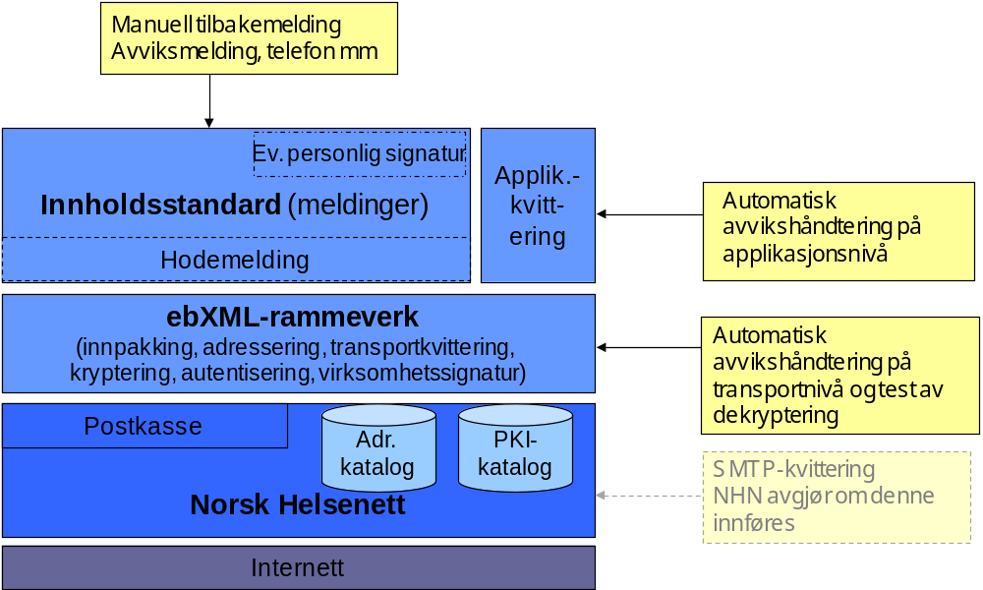

Per 1. April 2009 er dette tidsrommet 4 dager. Eventuelle endringer vil publiseres på www.kith.no.
DIM – Domain Information Model
”Mengdeangivelse”, engelsk: cardinality eller multiplicity

